**Лабораторна робота №1**

**з курсу «Oснови FE технологій»**

**Тема: «Мова гіпертекстової розмітки сайту HTML-5»**

**Завдання.**

1. В текстовому редакторі VSCode cтворити WEB-сторінку мовою HTML-5. Обов'язково використовувати теги <TITLE> І <META>. У **TITLE вказати своє прізвище, ініціали та номер групи.** В META - кодування сторінки, keywords, description

2. Створити 3 абзаци з інформацією про автора сторінки:

1-й - прізвище, ім'я, по батькові (використовувати **тег H2**);

2-й - інформацію про дату і місце народження;

3-й - інформацію про освіту (школа, університет).

3. Інформацію про ваше хобі -у вигляді **ненумерованого списку** (не менше 3-пунктів).

4. Три ваших улюблених книги або фільми у вигляді **нумерованого списку**.

5. **Абзац** з описом самого вподобаного міста, де ви бували.

6. Додати **фото** цього міста.

7. Додати **гіперпосилання** на це фото з адресою сайту цього міста.

8. **Робота з Git.**

**Посилання на репозиторій git** <https://github.com/Zhadk9l/lab1>

**Git Hub Pages** <https://zhadk9l.github.io/lab1/>

9. Використання **валідаторів HTML.**

**Виконання**

Опис використаних засобів/інструментів: У цій лабораторній роботі було використано виключно мову розмітки HTML (версія 5).

Опис можливостей використаної мови: HTML-5 використовується для створення структури та вмісту веб-сторінки. Він надає можливість створення заголовків, абзаців, списків, посилань, зображень та багато іншого. За допомогою HTML-5 можна розміщувати вміст на сторінці, створювати гіперпосилання, додавати зображення та інші медіа-елементи.

**Валідатор**

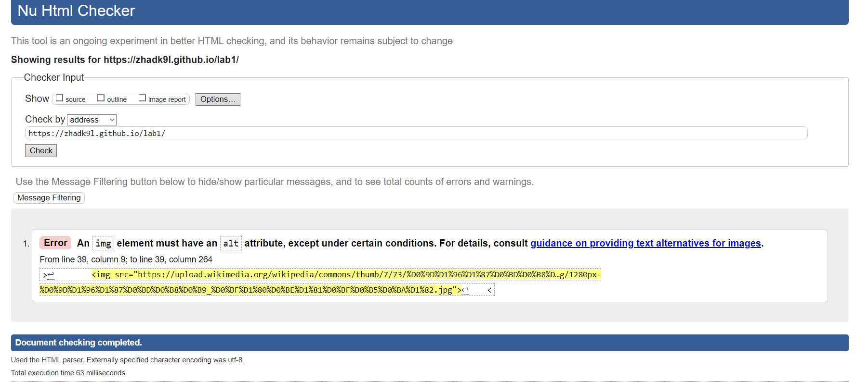

Помилка "An img element must have an alt attribute" вказує на те, що в HTML-коді наявний елемент <img>, але він не має атрибута "alt". Атрибут "alt" важливий для забезпечення доступності та сумісності з інструментами для читання екрану та пошуковими системами. Він надає текстовий опис зображення, який відображається, коли зображення не може бути завантажено або коли користувач використовує читання екрану.

Щоб виправити цю помилку, вам потрібно додати атрибут "alt" до вашого елемента <img> і надати текстовий опис зображення. Наприклад:

<img src="https://upload.wikimedia.org/wikipedia/commons/thumb/7/73/%D0%9D%D1%96%D1%87%D0%BD%D1%96%D…" alt="Нічний проспект у нічному освітленні">

Текстовий опис повинен бути коротким і ясним, щоб передати суть зображення. Це допоможе людям з обмеженими можливостями та покращить індексацію вашого контенту пошуковими системами.